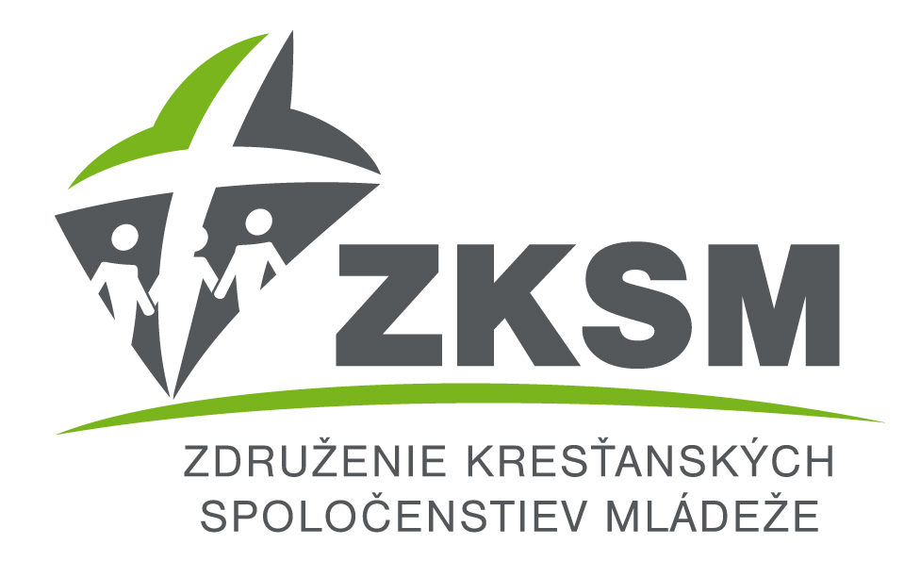

HSV - materiál
Príloha č. 16
Oblastné centrum:
Názov spoločenstva:
Zodpovedná osoba:
ZDROJ | Suma v € | Úprava (nevypĺňaj)
dotácia z MŠ SR
účastnícke poplatky
dary
2% z daní
granty z iných št. orgánov
granty z iných zdrojov
vlastné zdroje
SPOLU

Prehľadne nalepené doklady:

Tabuľku vyplní osoba, ktorá materiál prevzala v prípade, že jeho hodnota na bločkoch a faktúrach je viac ako 33 € (hud. nástroje, projektor, nábytok a pod.). Tabuľku je možné prekryť bločkami tak, aby bola prístupná k nahliadnutiu.
Adresa zodp. osoby:
Tel. kontakt:
Email:
Podpis:
T
U

N
E
L
E
P
I
Ť
!

